**苹果设备注册流程**



**Version Control**

|  |  |  |  |
| --- | --- | --- | --- |
| **Version** | **Date** | **Author** | **Change Description** |
| 1.0 | 05/06/2016 | 邓世伟 | 初稿 |
|  |  |  |  |



苹果设备注册流程 1

Version Control 1

1 名词解释 1

2 目的 1

3 IOS设备申请流程 2

3.1 提供资料 2

3.2 审核 2

3.3 绑定 2

4 IOS设备绑定步骤 2

4.1 登入开发者账号 2

4.2 进入绑定 2

4.3 添加新设备 3

4.4 新设备取名称及绑定 3

5 获取UDID 3

6 项目绑定数量限制 3

7 IOS设备名称规范 4

7.1 目前现状 4

7.2 设备绑定情况 4

7.3 设备名称规范 4

7.4 设备名称纠正 4



# 名词解释

* IOS设备（苹果公司出产的iphone/ipad）
* UDID（IOS设备的唯一标识）
* ITunes (苹果公司IOS设备的管理工具)

# 目的

目前公司的苹果个人开发者账号,里面绑定的IOS设备名称很乱，根本不知道是哪个项目组的，后面需要绑定IOS设备的，需要通过申请流程才能绑定，这样使后期更好的维护

# IOS设备申请流程

## 提供资料

* 项目名称
* IOS设备的UDID，如何获得UDID请看获取UDID
* 绑定的设备数量

## 审核

* 检查该项目已经绑定的IOS设备数量
* 检查提供的IOS设备UDID数量是否正确
* 检查是该项目否到达绑定设备上限，项目限额查看

## 绑定

* 审核通过，进行设备的绑定，绑定步骤查看

# IOS设备绑定步骤

## 登入开发者账号

打开苹果网站进行登入，网站地址：<https://developer.apple.com>

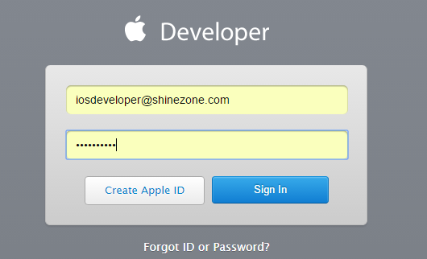

## 进入绑定

选择Certificates, Identifiers & Profiles 点击进入绑定页面，如下图：

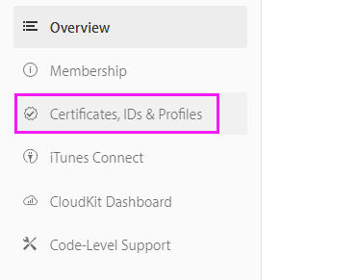

## 添加新设备

选择Devices-All 进行IOS设备的绑定，如下图：

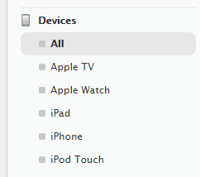

## 新设备取名称及绑定

点击+符号，添加IOS设备，输入Name和UDID, Name参考 IOS设备名称规范，之后点击Continue进入注册即可，如下图：

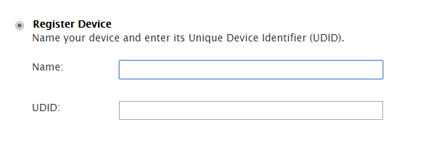

# 获取UDID

把IOS设备连接到电脑上，打开ITunes，选择摘要,点击一下切换就可以看到UDID，如下图：

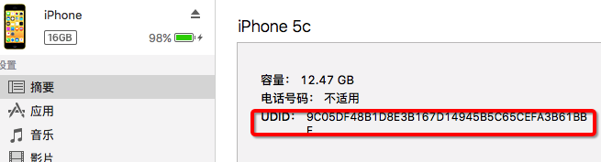

# 项目绑定数量限制

目前公司的个人开发者账号，数量限额是100台。已经绑定了47台，都是各项目组的。考虑到账号的设备绑定数额限制，目前规划如下：

* 每个项目组，5个设备名额

# IOS设备名称规范

## 目前现状

目前设备的名称很乱，分不清到底是谁的设备，如下图：

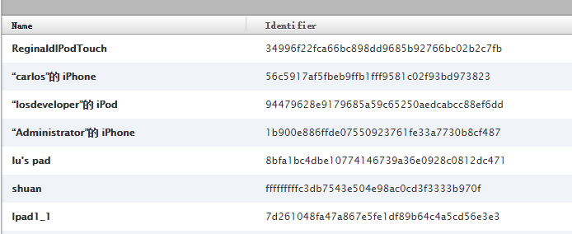

## 设备绑定情况

目前绑定情况如下：

* 已经绑定设备数量：47台
* ProjectN项目组：12台
* Dol项目组：4台
* Marvelisian项目组：2台
* SDK组：2台
* 未找到相关绑定人：27台

## 设备名称规范

* 项目名称项目名称+系列号（如”ProjectN_1”，ProjectN为项目名称，1为设备代号，后续继续递增添加）

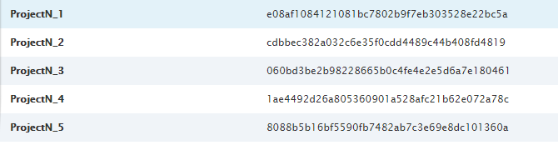

## 设备名称纠正

考虑到后期的维护，把现有不规范的名称修改，具体操作如下：

* 原有追查不到具体是谁的设备，先改名为unknown，暂时先不禁用。（怕把重要人物的给禁用了）
* 已知项目的统一按名称规范修改

